

JKI-Bonitur (0.7.0)

Kurzanleitung



Inhalt

Neu in Version 0.7.0 3

Installation 4

Konfiguration 4

Aufbau der Inputdateien 5

Tabelle Standorte 5

Tabelle Marker 6

Tabelle Daten 8

Beispiel 9

Bonitur 10

Obere Leiste 10

Hauptbildschirm links 11

“Standortinformationen“ 12

Fadenkreuz 13

Boniturbilder 13

Einstellungen 14

Zick Zack Modus 14

Excelausgabe mit Datum 14

BBCH-Frage 15

# Neu in Version 0.7.0

* überarbeitete Speicherlogik
* [#1579](https://promadmz.julius-kuehn.de/issues/1579) CSV-Ergebnisse

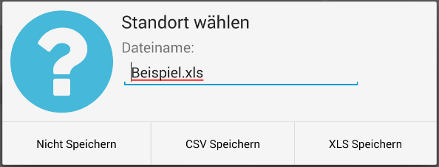

Hinweis: Dateiendung wird mit Klick auf „CSV Speichern“ automatisch auf „.csv“ gesetzt sollte dort noch „.xls“ stehen

* [#1575](https://promadmz.julius-kuehn.de/issues/1575) Frontend Anpassungen für verschiedene Größen (noch nicht komplett)
* [#1578](https://promadmz.julius-kuehn.de/issues/1578) Linkshändler Modus

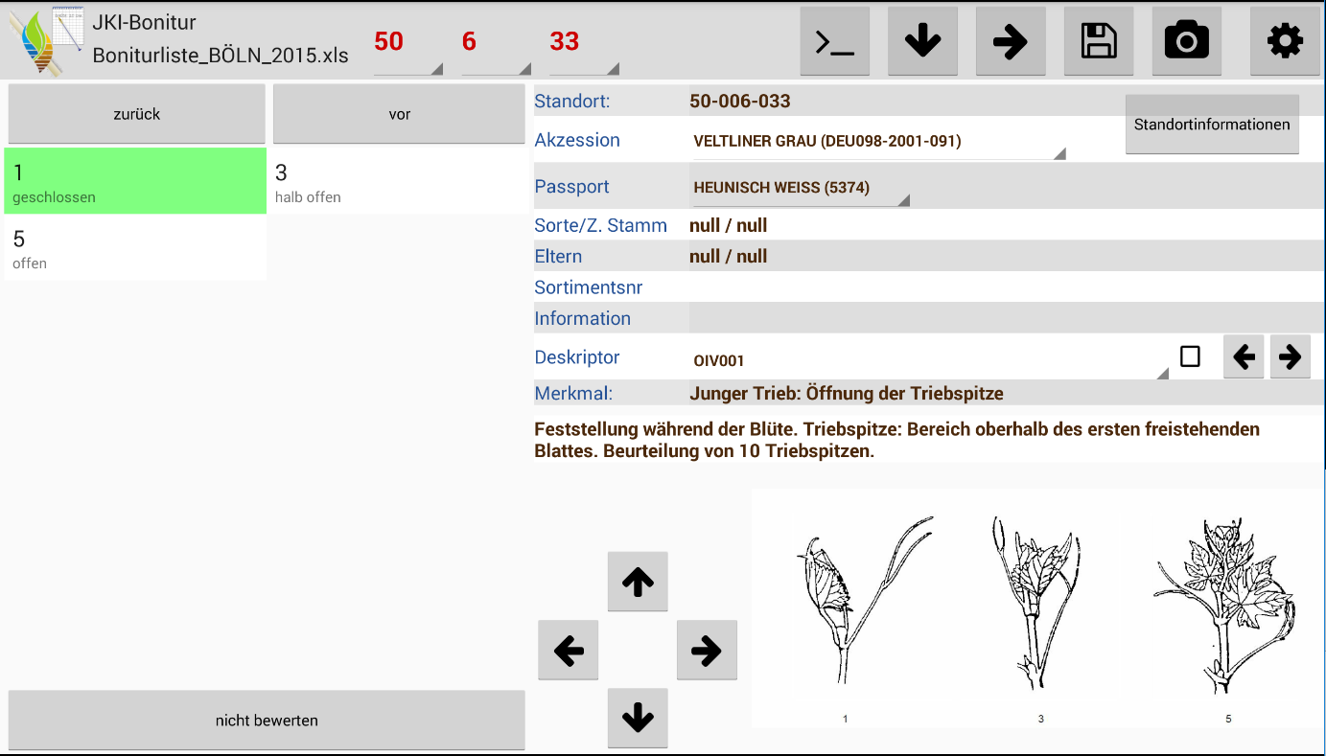

* [#1576](https://promadmz.julius-kuehn.de/issues/1576) Datumeingabe erweitert um Vor-, Gestern, Über-, Morgen

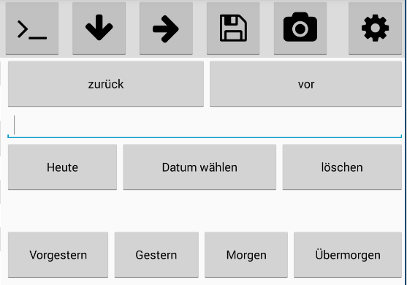

* [#1573](https://promadmz.julius-kuehn.de/issues/1573) Einfach/Mehrfach Eingabe

Einstellungen 🡪 Mehrfachbewertung:

Ist der Haken nicht gesetzt und wird bei der Bonitur ein Wert ausgewählt oder bei der Datumseingabe ein Button (Heute, vorgestern, …) gedrückt. Dann wird der Wert gespeichert und automatisch zum nächsten Marker oder Standort gegangen.

# Installation

Auf internen Speicher einen Ordner anlegen mit folgenden Unterordner:

* in
* out
* fotos

anlegen.

APK-Datei auf Tablet kopieren und auf dem Tablet öffnen und installieren

# Konfiguration

Nach der Installation die App öffnen und die Einstellungen öffnen:

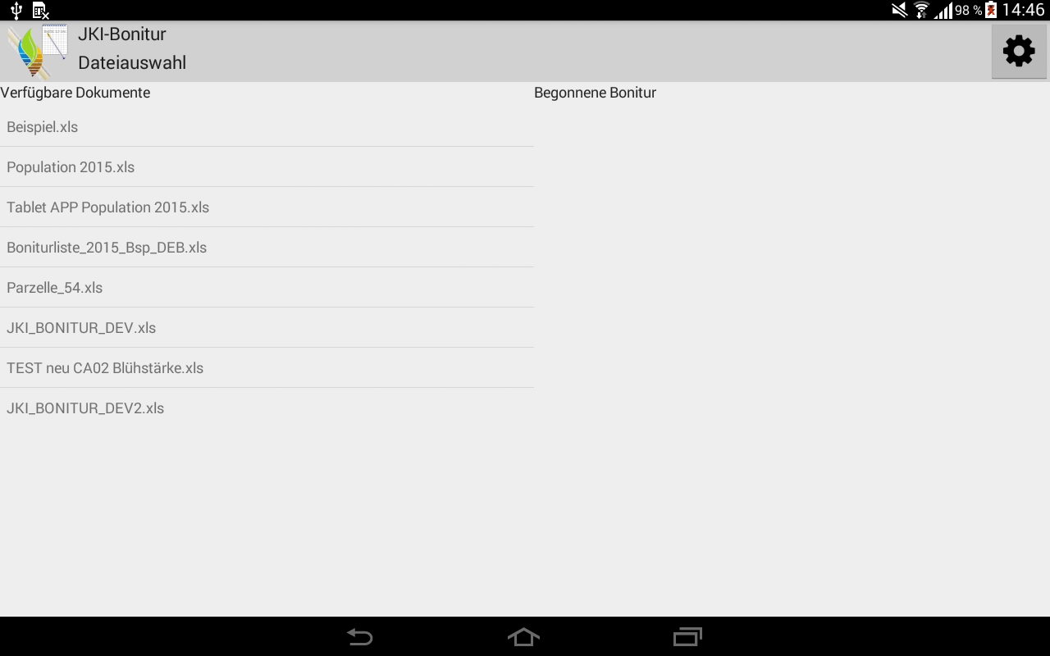

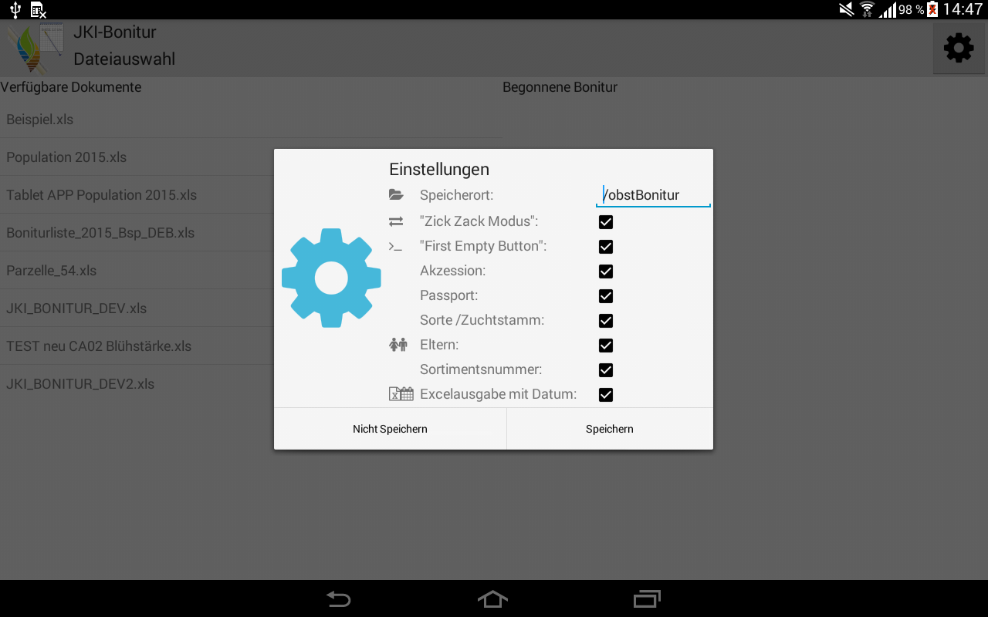

In als Speicherort, den bei der Installation angelegten Ordner angeben und speichern.

# Aufbau der Inputdateien

ExcelDatei mit mindestens 2 Blättern: “Standorte“ und “Marker“.

Reihenfolge egal, wichtig die Namen müssen vorhanden sein.

Ab Version 0.6:

Ein drittes Tabellenblatt mit dem Namen „Daten“ ist möglich.

## Tabelle Standorte

Erste Zeile Tabellenkopf mit den folgenden Spalten:

1. Parzelle*
2. Reihe*
3. Pflanze*
4. Standort*
5. Akzessionsname
6. Akzessionsnummer
7. Leitname
8. Kennnummer
9. Sorte
10. Zuchtstamm
11. Mutter
12. Vater
13. Sortimentsnr
14. Freifeld

Ab der zweiten Zeile folgen dann die eigentlichen Daten

#### Bspieldaten ab Reihe 2

|  |  |  |  |  |  |  |  |  |  |  |  |  |  |
| --- | --- | --- | --- | --- | --- | --- | --- | --- | --- | --- | --- | --- | --- |
|  |  |  |  |  |  |  |  |  |  |  |  |  |  |
| 53 | 11 | 1 |  | A1 | AN1 | L1 | KN1 | S1 | Z1 | M1 | V1 | SN1 | I1 |
|  |  |  | 53-11-2 | A2 | AN2 | L2 | KN2 | S2 | Z2 | M2 | V2 | SN2 | I2 |
| 53 | 11 | 3 | 53-11-3 | A3 | AN3 | L3 | KN3 | S3 | Z3 | M3 | V3 | SN3 | I3 |

Die Spalten A-C sind optional, wenn Spalte D richtig ausgefüllt ist. Dies gilt natürlich auch entgegengesetzt. Spalte D ist optional wenn A-C aus gefüllt sind.

Die restlichen Spalten E-N sind immer optional

## Tabelle Marker

Erste Zeile Tabellenkopf:

|  |  |  |  |  |
| --- | --- | --- | --- | --- |
| Code | Deskriptorname | Type | Werte | Beschreibung |

#### Code:

Der Code dient in der Ausgabedatei als Überschrift außerdem, darf Jeder Code nur einmal verwendet werden, weil sonst Daten überschrieben. Bei Messungen mit Wiederholungen nutzen Sie bitte nummerierte Codes. Wenn zum Beispiel ein Messung der Blüttengröße 10 mal wiederholt werden muss wären Codes wie zum Beispiel BG_1, BG_2, BG_3….. BG_10 sinnvoll.

#### Deskriptorname:

Diese Angabe dient nur zur Anzeige in der App.

#### Typen:

1. Bonitur mit Wertevorgabe  
   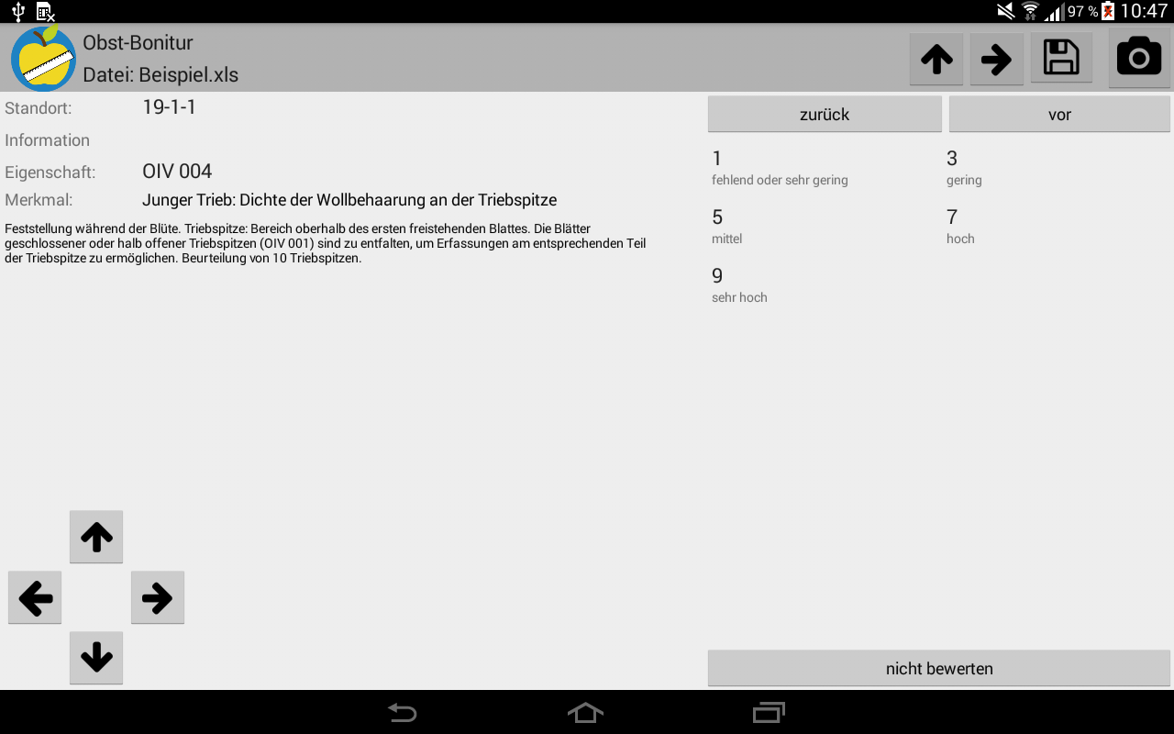
2. Zahleneingabe (Tastatur ist Geräte abhängig)  
   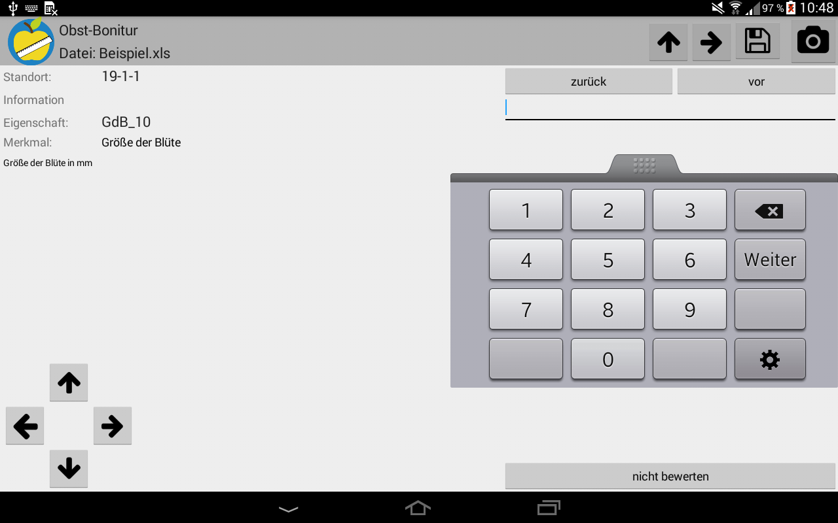
3. Datumseingabe  
   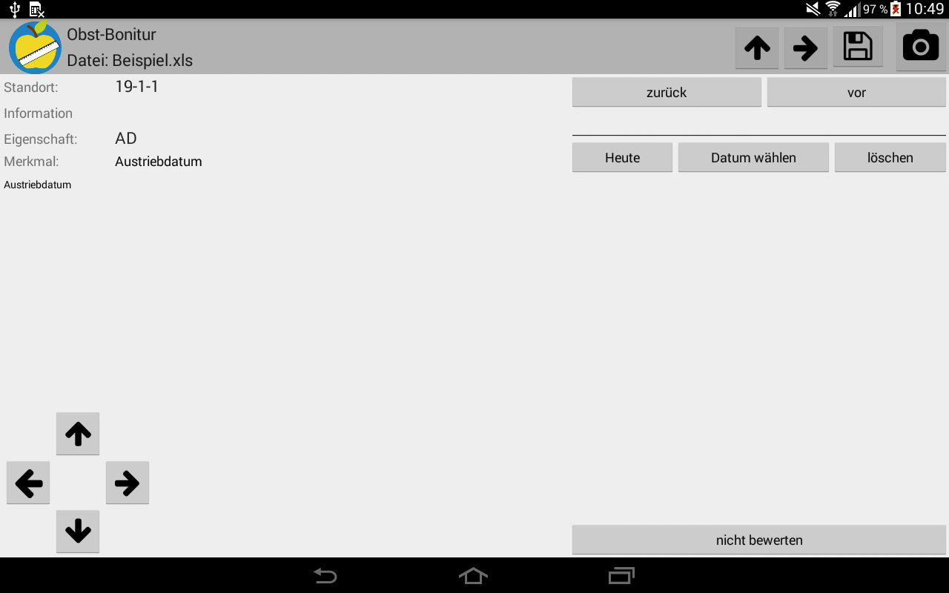 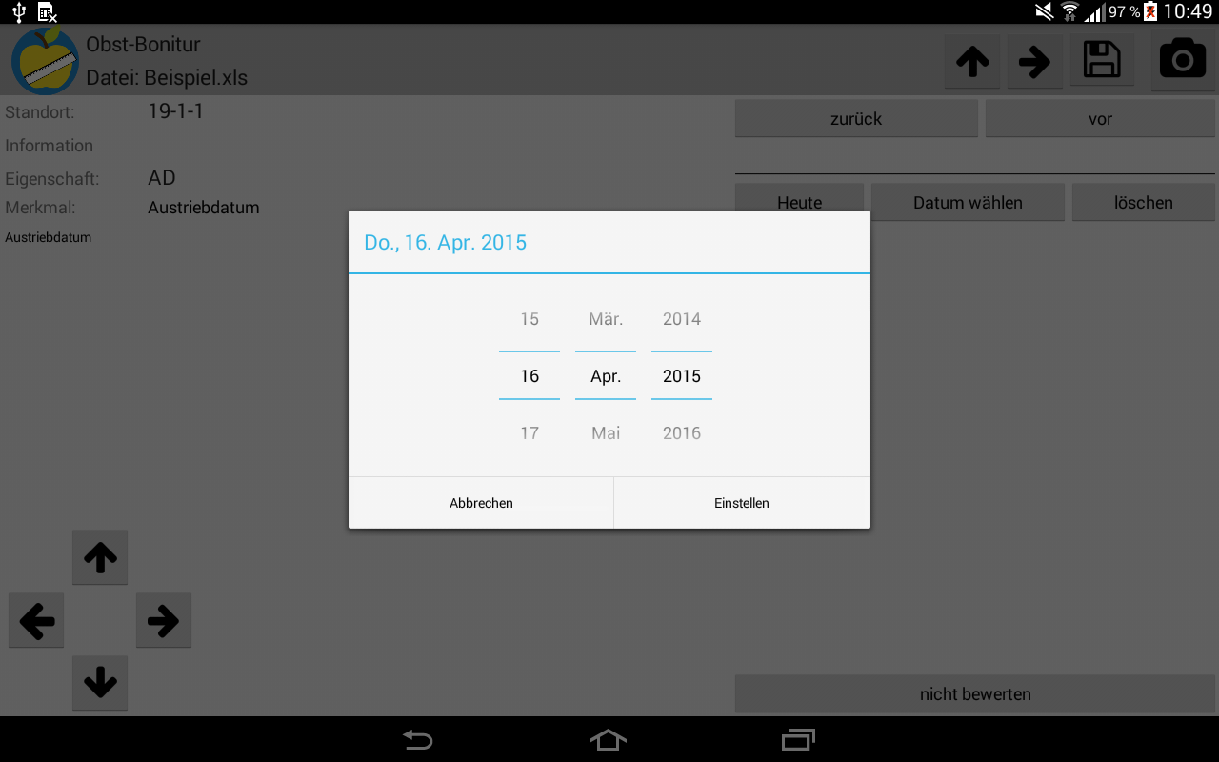
4. Texteingabe

#### Werte:

Die eingebenen Werte dienen als Vorgabe für eine Bonitur und müssen nach einem bestimmten Schema eingegeben werden. Die einzelnen Werte sind durch Semikolon getrennt. Jeder Wert besteht aus einer Nummer und einem Text, die durch einen Doppelpunkt getrennt sind

Bsp: „1:fehlend oder sehr gering;3:gering;5:mittel;7:hoch;9:sehr hoch“

#### Beschreibung:

Hier kann eine Beschreibung des Deskriptors angegeben werden.

#### Beispieldaten ab Reihe 2

|  |  |  |  |  |
| --- | --- | --- | --- | --- |
|  |  |  |  |  |
| OIV 002 | Junger Trieb: Verteilung… | 1 | 1:fehlend;2:Anflug;3:überall | Feststellung während … |
| GdB_1 | Größe der Blüte | 2 |  | Größe der Blüte in mm |
| AD | Austriebdatum | 3 |  | Austriebdatum |
| BM | Bemerkung | 4 |  |  |

Wichtig diese Datei muss im .xls -Format gespeichert werden und auf dem Tablet im Order /“ORDNERNAME“/in abgelegt werden

## Tabelle Daten

In diesem Tabellenblatt können der Bonitur bereits Daten mitgegeben werden. Es ist genauso aufgebaut wie die Ausgabedatei.

Erste Zeile Tabellenkopf mit den folgenden Spalten:

1. Parzelle*
2. Reihe*
3. Pflanze*
4. Akzessionsname
5. Akzessionsnummer
6. Kennnummer
7. Leitname
8. StandortInformation
9. Charakteristische Merkmale

Ab Spalte J folgen weitere Spalten diese Müssen genau so heißen wie der Code des Merkmales (siehe Spalte „Code“ in Tabelle „Marker“)

Wichtig sind jedoch nur die Spalten A-C und alles ab J.

Soll für einen Merkmal das Erfassungsdatum mit gespeichert werden bleib die folgenden Spalte frei. Bei den Daten ab Zeile kommt dann das Datum in diese Zelle

Ab der zweiten Zeile folgen dann die Daten.

### Beispiel

|  |  |  |  |  |  |  |  |
| --- | --- | --- | --- | --- | --- | --- | --- |
| A | B | C | … | J | K | L | N |
| Parzelle | Reihe | Pflanze |  | OIV001 |  | OIV004 | BG |
| 53 | 11 | 1 |  | 1 | 03.08.2015 | 1 | 10 |
| 53 | 11 | 2 |  | 3 | 03.08.2015 | 5 | 11 |
| 53 | 11 | 3 |  | 1 | 03.08.2015 | 3 | 13 |
| 53 | 12 | 1 |  | 3 | 03.08.2015 | 3 | 12 |

# Bonitur

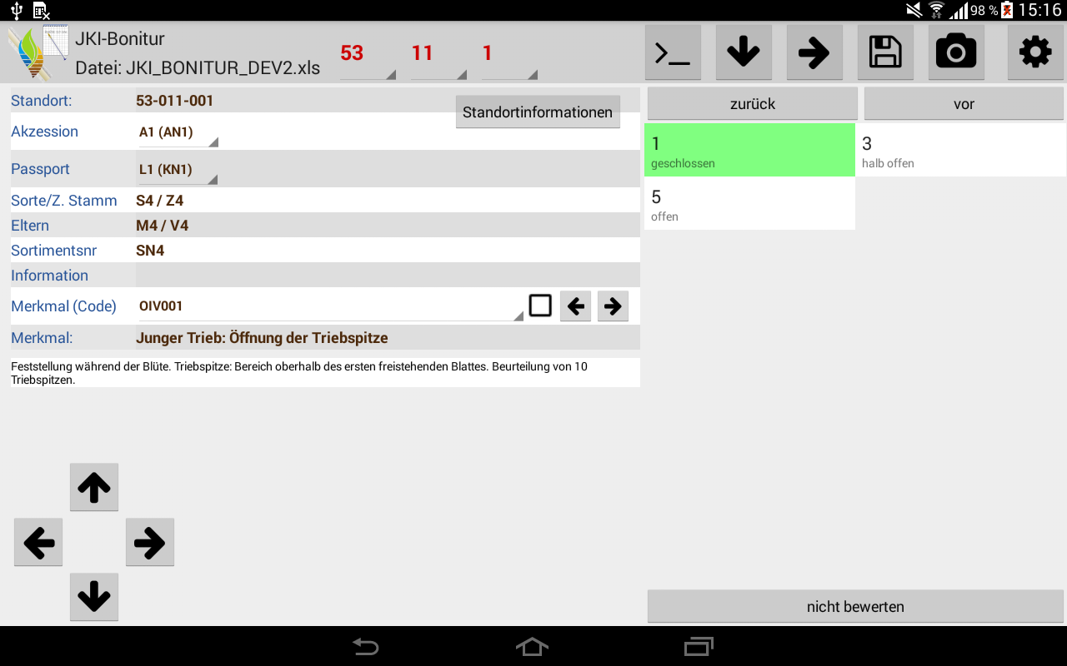

## Obere Leiste

|  |  |  |  |  |  |  |  |  |  |
| --- | --- | --- | --- | --- | --- | --- | --- | --- | --- |
|  | | | | | | | | | |
|  | Name Inputdatei | Position |  | 1 | 2 | 3 | 4 | 5 | 6 | |

Position: zeigt aktuelle Position an, Positionswechsel ebenfalls möglich

1: “First Empty Button“ springt zum ersten nicht ausgefüllten Wert, bei mehrmaligen Drücken ohne andere Aktionen auch den nächsten Werten

2: Reihenwechsel bei aktivierten “Zick Zack Modus“

Nach unten: nächst größere Reihennummer

Nach oben: nächst kleinere Reihennummer

3: Pflanzenwechsel bei aktivierten “Zick Zack Modus“

Nach rechts: nächst größere Pflanznummer in der Reihe, mit kleinster beginnend

Nach links: nächst kleinere Pflanzennummer in der Reihe, mit der größsten beginnend

4: Speichert die Ergebnisse in einer Exceltabelle im Out Verzeichnis

5: Ein Foto von der aktuellen Pflanze machen. Bild im fotos-Verzeichnis. Dateiname nach dem Schema „PARZELLE-REIHE-PFANZE-DATUM-UHRZEIT.jpg“

6: Einstellungen

## Hauptbildschirm links

## 

Standort: gibt den aktuellen Standort an

*Akzession: gibt Akzessionsname und –Nummer an. Ein Wechsel zu anderen Akzessionen ist möglich

*Passport: gibt den Leitnamen und Kennnummer an. Ein Wechsel ist möglich

*Sorte/Z.Stamm: gibt die Sorte und Zuchtstammnummer an

*Eltern: gibt Mutter und Vater an

*Sortimentsnr: gibt die Sortimentsnummer an

*Information: gitb die Eigenschaft Freifeld wieder, kann eine beliebige Information sein

Merkmal (Code): 

Besteht aus mehreren Feldern, dem Code lässt sich ein anderes Merkmal(Marker) aussuchen, ebenso kann man mit den Pfeiltasten, das zu bewertende Merkmal ändern.  
Ist das Kästchen neben den Pfeiltasten angeklickt, so werden nur Merkmale mit den Ausgewählten Kästchen bewertet. Das heißt. Sind beispielsweise nur zwei Merkmale auf diese Art ausgewählt, dann Springt man bei der Bonitur mit den Tasten „zurück“, „vor“ und „nicht bewerten“ zwischen diesen Merkmalen hin und her. Sind einem Standort alle Marker abgearbeitet, geht es zum nächsten Standort und es werden ebenfalls nur die Ausgewählten Merkmale bearbeitet.

Merkmal: Merkmalsname ausgeschrieben

Beschreibung des Merkmals

Alle mit Sternchen gegenzeichneten Felder lassen sich über die Einstellungen ein oder ausblenden.

## “Standortinformationen“



Öffnet ein neues Fenster:

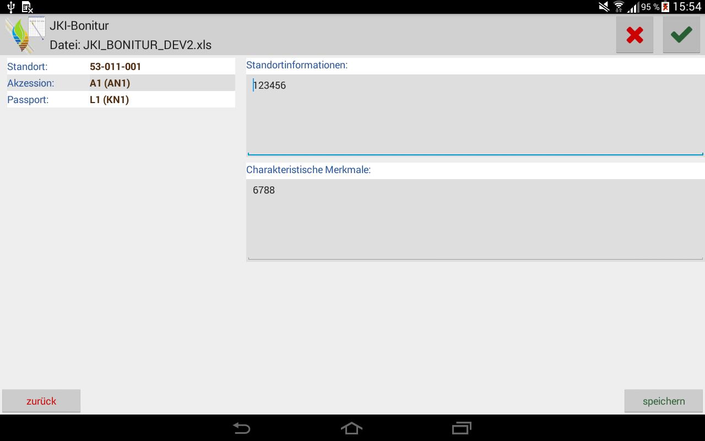

Hier können Informationen zum Standort gemacht und charakteristische Merkmale der Akzession festgehalten werden. Diese Informationen werden, dann in Ausgabe mit angegeben.

## Fadenkreuz



Ermöglicht die Navigation. Hoch, runter ändert die Reihe und links, rechts die Pflanze.

## Boniturbilder



Zu jedem Merkmal, das bonitiert wird kann jetzt ein Bild hinterlegt werden. Dieses muss einfach in unter dem folgenden Pfad abgelegt sein:

App-Ordner/boniturBilder/[CODE].JPG

Wenn man das Bild anklickt wird dieses auch noch einmal in groß angezeigt. Mit einem Klick auf das große Bild, kommt man dann wieder zu dieser Ansicht zurück.

# Einstellungen

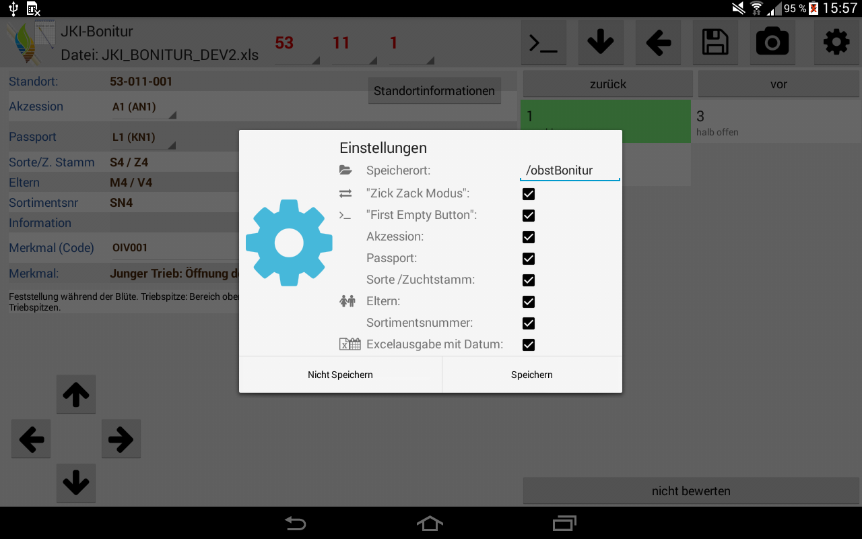

## Zick Zack Modus

Das bedeutet eine Parzelle wird zick zack Förmig abgearbeitet

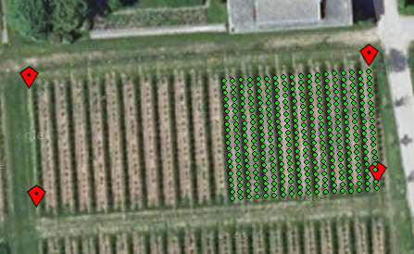

**2**

**3**

**1**

## Excelausgabe mit Datum

Ist diese Option aktiviert, wird bei der Ausgabe-Datei hinter jedem Wert in der nächsten Spalte das Datum der Datenerhebung geschrieben

|  |  |  |  |
| --- | --- | --- | --- |
| OIV001 |  | OIV0003 |  |
| 1,4 | 24.06.2015 | 2 | 05.08.2015 |
| 2 | 25.06.2015 | 3 | 05.08.2015 |

## BBCH-Frage



Ist diese Option angeklickt, erscheint bei jedem Aufruf einer Bonitur die Frage ob ein neues Merkmal hinzugefügt werden soll. Der Name ist BBCH und das Datum. Ist ein solches Merkmal bereits vorhanden, wird diese Frage nicht gestellt.

Das neue Merkmal ist logischerweise von Typ BBCH.